МКУК Тайтурский КСК
Клуб с.Холмушино
Отчет
о Новогодних и Рождественских онлайн мероприятиях
Новый год самый любимый, добрый, сказочный праздник, который ждут в каждом доме, в каждой семье. Новый год – всегда ожидание чуда, волшебных превращений, приключений и удивительных перемен. С 10 декабря по 13 января в клубе с. Холмушино прошли Новогодние и Рождественские мероприятия для детей и взрослых, которых традиционно поздравляли Дед Мороз, Снегурочка, любимые сказочные герои.
С 10 по 27 декабря проходил конкурс «Лучший новогодний костюм», где ребята читали стишки для Деда Мороза, возле Новогодней ёлки в маскарадных костюмах.
Приняло участие 12 человек.
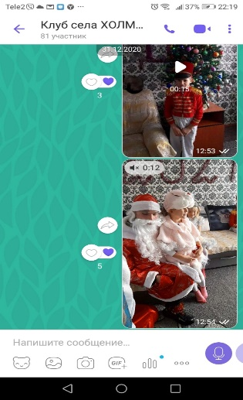
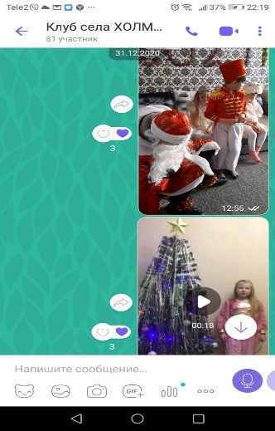
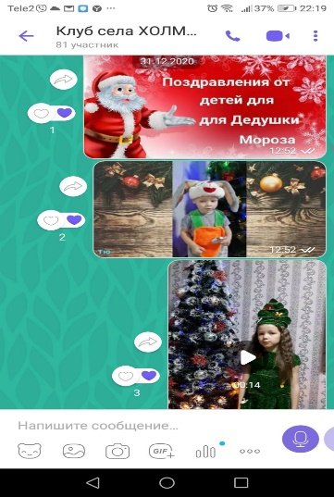

С 24.12.2020 г. по 27.12.2020г. ребята с большим удовольствием приняли участие в конкурсе рисунков «Зима –Чародейка»
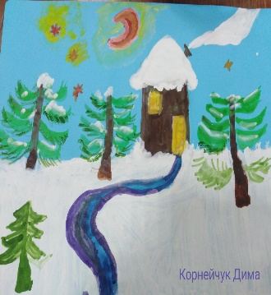
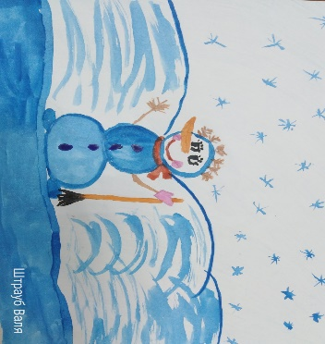
Приняло участие 8 человек.
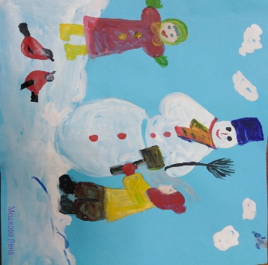
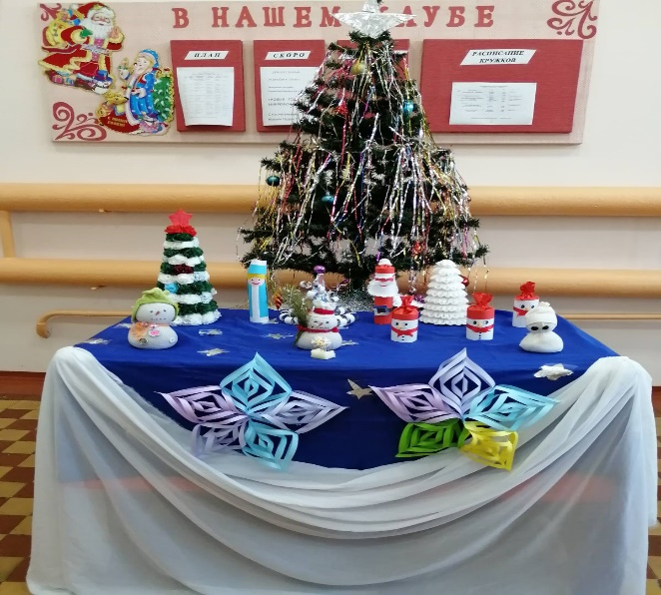
С 25 по 28 декабря жители села приняли участие в выставке прикладного творчества «Новогодний калейдоскоп», где показали своё мастерство. Галина Грузинская представила ёлочку из ярких салфеток «И вот она, нарядная, на праздник к нам пришла», Ирина Вадяева –композицию «Новогодний хоровод», Валентина Таранова изготовила Снеговичков –Толстячков»
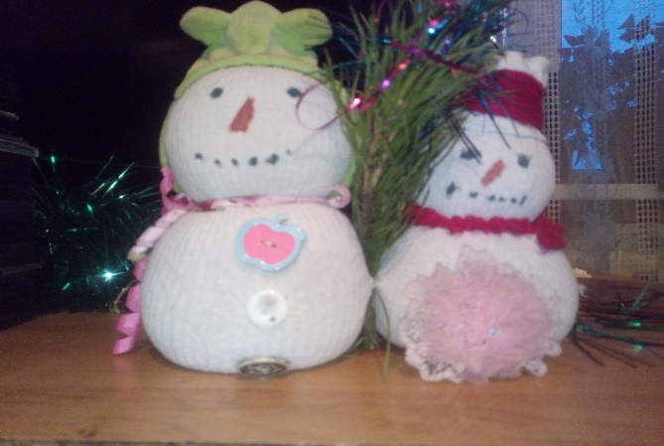
Приняло участие 10 человек.

С 20 по 29 декабря для жителей села стартовала Акция «Новогодняя фантазия» на лучшее новогоднее оформление:
«Мой новогодний дом»;
«Новый год в моём окне»;
«Ёлочка –красавица».
Жители активно приняли участие.
В номинации «Мой новогодний дом» за лучшие новогодние фантазии, оригинальность, яркое творчество и позитив победила Галина Грузинская. За лучшее новогоднее оформление «Новый год в моём окне» Богатова Ольга, Сафарова Наталья. Самая красивая Ёлочка – красавица Жанна Рожицына, Новогодняя ёлка в стиле Ретро победила Алла Грузинская.
В акции приняло участие 16 человек
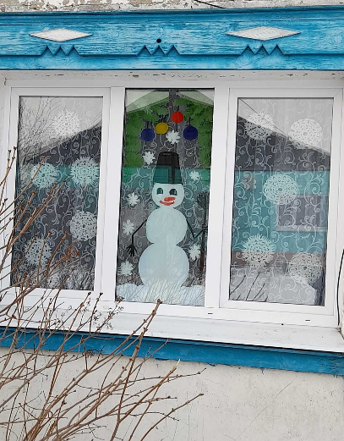
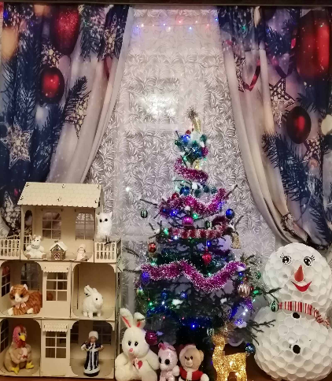
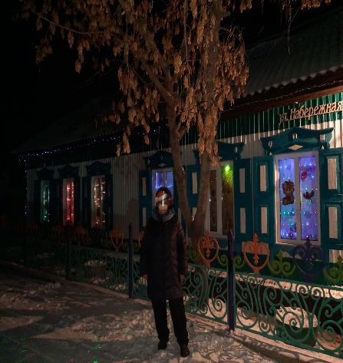

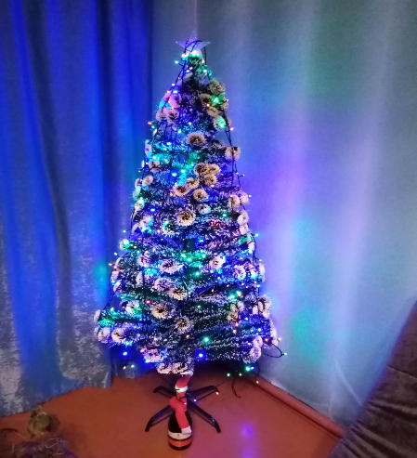
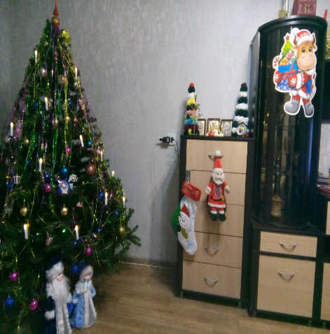
Один из самых любимых праздников для детей Новый год.
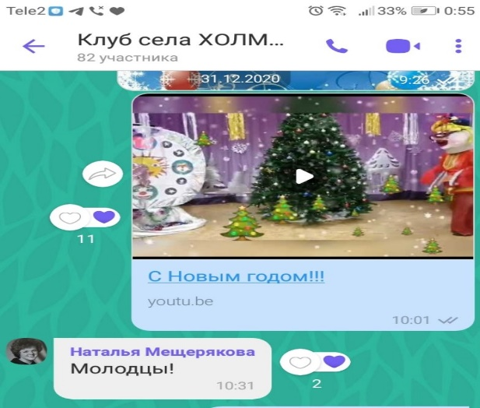
29 декабря их ждала красивая, нарядная ёлка, возле которой началось Новогоднее онлайн представление «Хорошо что каждый год, к нам приходит Новый год». С самого начала представления сказочные герои увлекли детей в волшебный мир сказки. Дети смогли окунуться в праздничную атмосферу приключений. Ребят порадовали Дед Мороз, Снегурочка, сказочные персонажи.

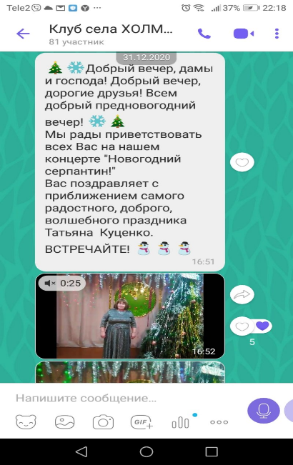
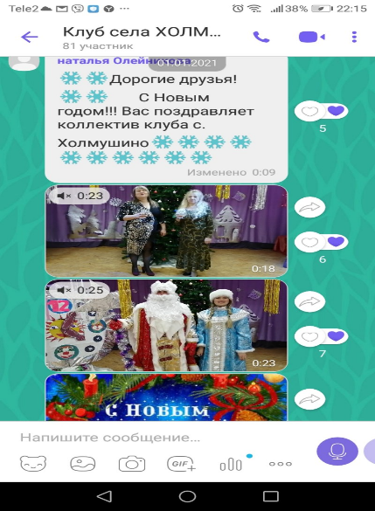
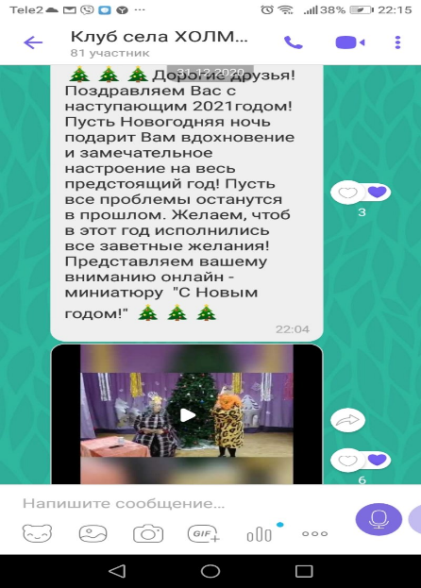
31декабря в клубе с.Холмушино для взрослого населения, провели праздничный «Новогодний серпантин» . Представления были подготовлены работниками культуры, жителями села. Участниками художественной самодеятельности была разыграна миниатюра «С Новым годом!». Дед Мороз, Снегурочка и сказочные персонажи поздравили жителей с Новым годом. Представление получилось очень интересным и красочным. С наступающим Новым годом, Холмушан поздравила Директор МКУК Тайтурского КСК Татьяна Викторовна Куценко.
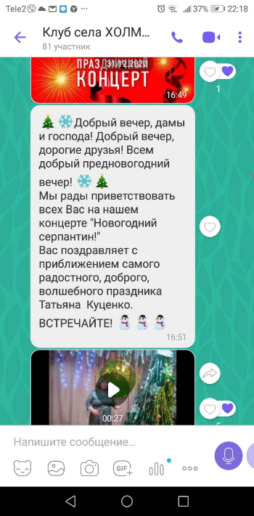
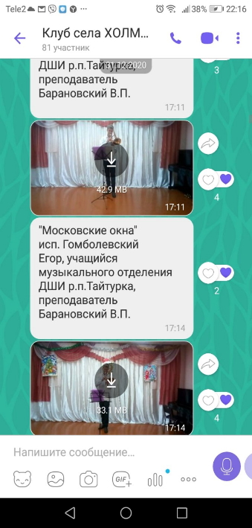
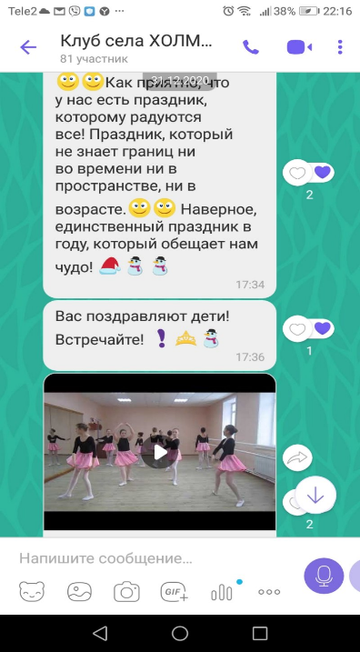
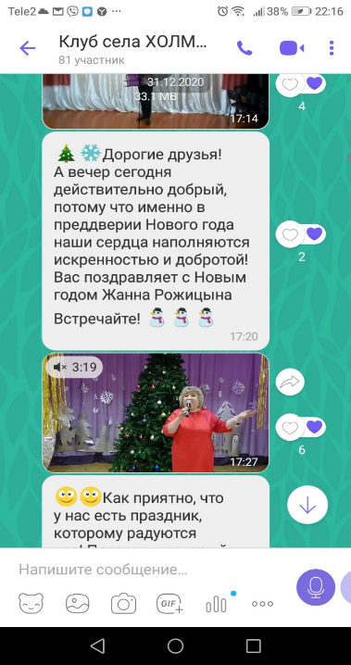
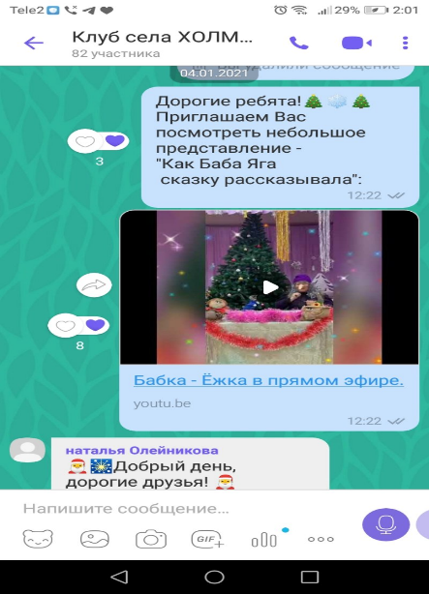
4 января ребята смогли побывать в гостях у Бабы Яги и Котофея.

Рождество Христово - один из самых загадочных и любимых в народе праздников - ассоциируется с детством и семьей. Это время радости, подарков, встреч, сюрпризов и веселья.
7 января прошла познавательно –развлекательная программа «Рождественские колядки». Участники в образах сказочных персонажей рассказывали о традициях Коляды, исполняли колядные запевки, присказки, заклички, прославляя Коляду. Ребята с удовольствием участвовали в импровизированных колядках.
.С Рождеством Христовым, гостей и жителей села поздравила заведующая клуба с. Холмушино Н.П.Олейникова и участники художественной самодеятельности Г.В.Чечит, Г.К.Грузинская. Все участники праздничных мероприятий получили заряд бодрости и веселое рождественское настроение
Присутствовало 12 человек.

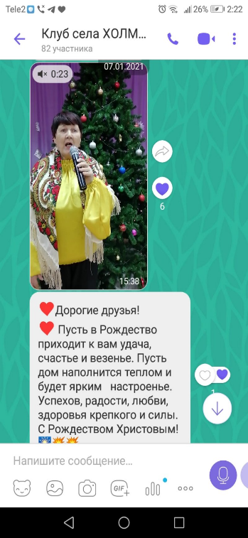
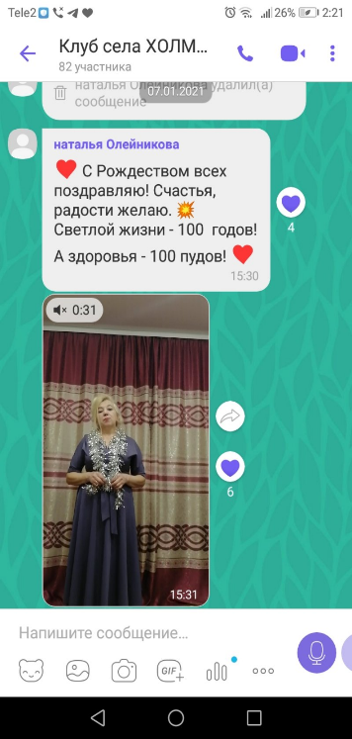
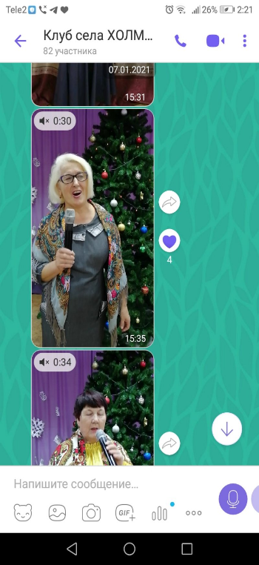
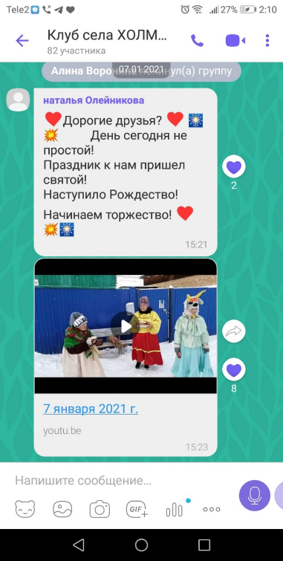
13 января детей пригласили на развлекательную программу «Мы встречаем Старый Новый год! Ребятам рассказали о традициях, обычаях, как праздновали на Руси Васильев день или старый Новый год. В течение всего праздника ведущая проводила интересные игры «Самый ловкий», «Самый быстрый», «Ведьмина метёлка, эстафета «Как на Васильев день кашу варили». А после игр положено погадать, судьбу друг другу предсказать. Затем пожаловала в гости Баба Яга и старалась помешать, хотела учинить какую- нибудь гадость. Но ничего не получалось.
Ребята пригласили Бабу Ягу, чтобы она вместе с ними приняла участие в конкурсах, играх. Всё встало на свои места и в результате, получилось отличное мероприятие. Все остались довольны. В конце мероприятия были вручены поощрительные призы.
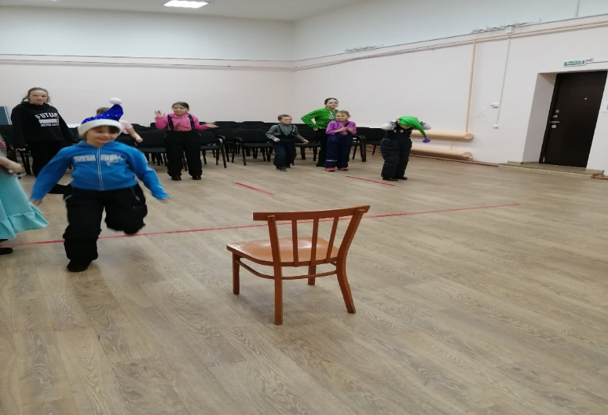
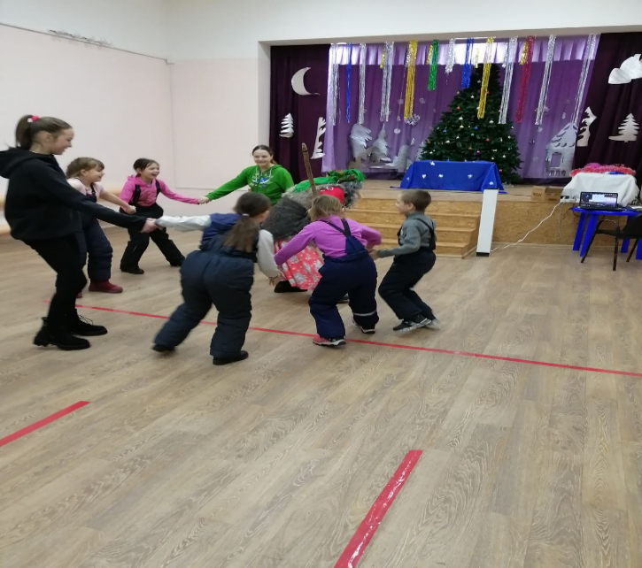
На мероприятии присутствовало 12 человек.
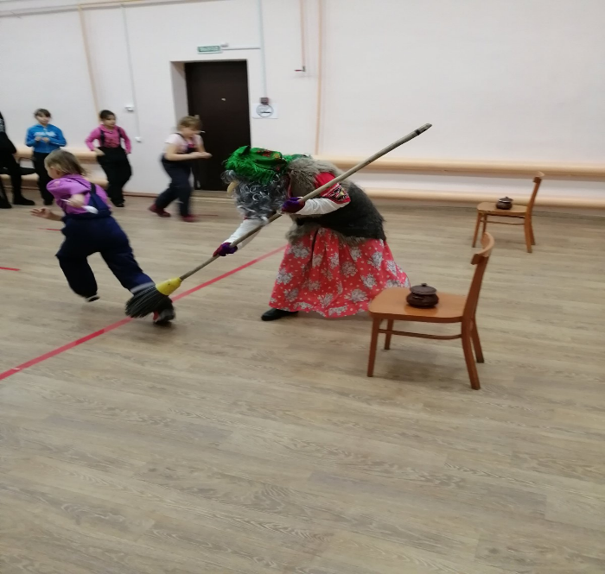
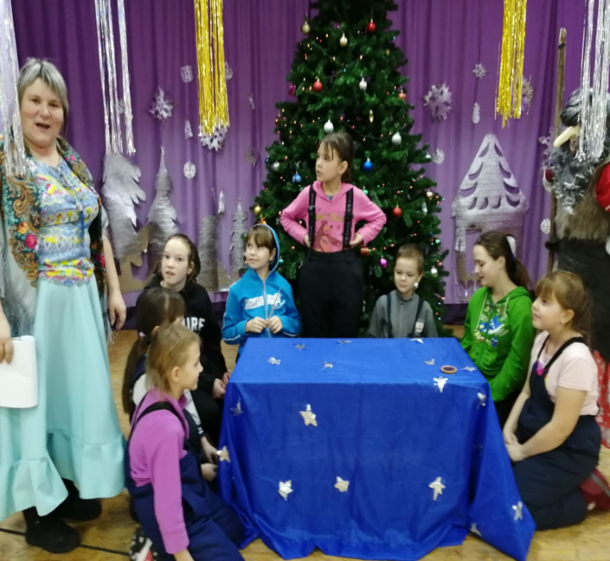
Художественный руководитель Клуба
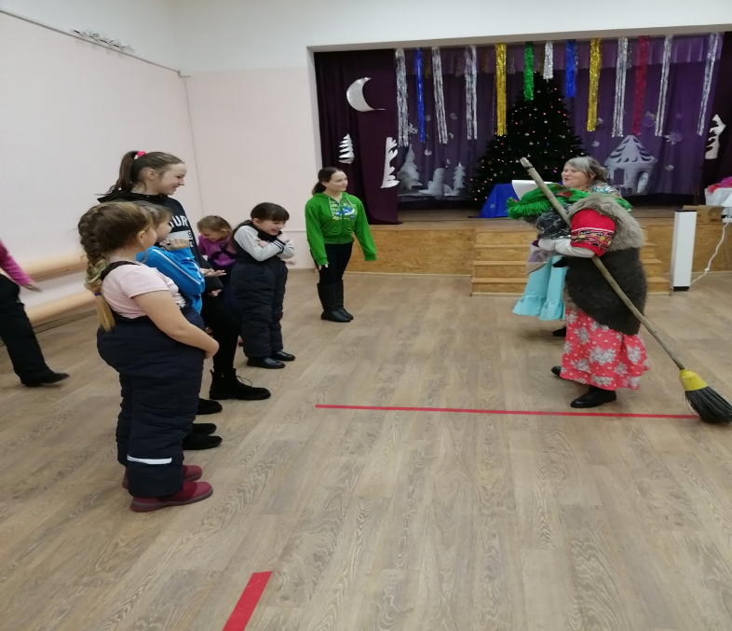
с.Холмушино: Л.С.Чечит

